Отчет о расходовании средств,
поступивших в порядке добровольных пожертвований по комплексу МАОУ «Гимназия «Логос» за октябрь 2024 года

ОСТАТОК НА 01.10.2024г | 58309.79
в том числе гимназия | 49035,01
в том числе ДО "Волхов" | 1244,99
в том числе ДО "Искорка" | 8029,79
ПОСТУПИЛО ЗА ПЕРИОД с 01.10.2024 по 31.10.2024 | 43000,63
в том числе гимназия | 40000,63
в том числе ДО "Волхов" | 0,00
в том числе ДО "Искорка" | 3000,00
ИЗРАСХОДОВАНО 24425,66
ИП Коженова (питьевой режим) | 6845.00
ООО Комус (приобретение моющих средств и средств личной гигиены, канц. товары, ) | 4595.60
ПАО Ростелеком оплата услуг связи | 4325.06
ИП Ветров (оплата услуг по заправке картриджей в гимназии и ДО «Искорка») | 3100.00
Авансовые отчеты ( хозяйственные расходы гимназии, пробретение расходных материалов к орг.технике) | 5560.00
Итого | 24425.66

ОСТАТОК СРЕДСТВ НА СЧЕТЕ на 01.11.2024г. 58309.79 в том числе гимназия 49035,01 в том числе ДО «Волхов» 1244.99 в том числе ДО «Искорка» 8029,79
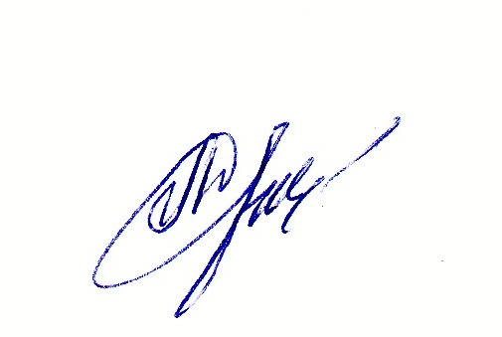
Директор
МАОУ «Гимназия «Логос»: Л.В.Дынькова

